Fracking
Fakten und Positionen zu einer umstrittenen Methode der Energiegewinnung

Der kfd-Diözesanverband Münster e. V. lädt zu einer Podiumsdiskussion nach Nordwalde ein, einer von Frackingvorhaben betroffenen Gemeinde im Münsterland.
Vertreterinnen aus der Politik, der katholischen und evangelischen Kirche,
aus Bürgerinitiativen sowie Betroffene aus anderen Regionen beziehen Position,
tauschen sich aus und diskutieren mit dem Publikum.
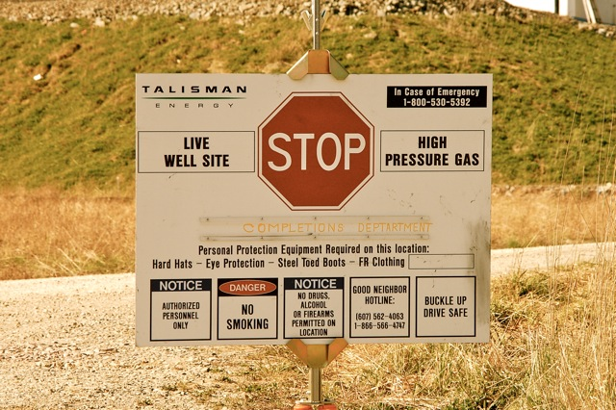
Fracking Site in Warren Center, PA,
Quelle: Ostroff Law, 2013, über Wikimedia Commons

Informationen

Leitung
Diese Veranstaltung findet in Kooperation mit der
kfd St. Dionysius Nordwalde und dem Arbeitskreis Faire Woche Nordwalde statt.

Referentinnen
- Maria Kleingräber,
Fachstelle Umweltschutz,
Bistum Münster
- Dr. Gudrun Kordecki,
Fachbereich Nachhaltige Entwicklung, Institut für Kirche und Gesellschaft der Evangelischen Kirche von Westfalen
- Matthias Elshoff,
Interessengemeinschaft gegen Gasbohren (IGGG) Nordwalde,
- Christina Schulze Föcking,
Mitglied des Landtages (CDU)

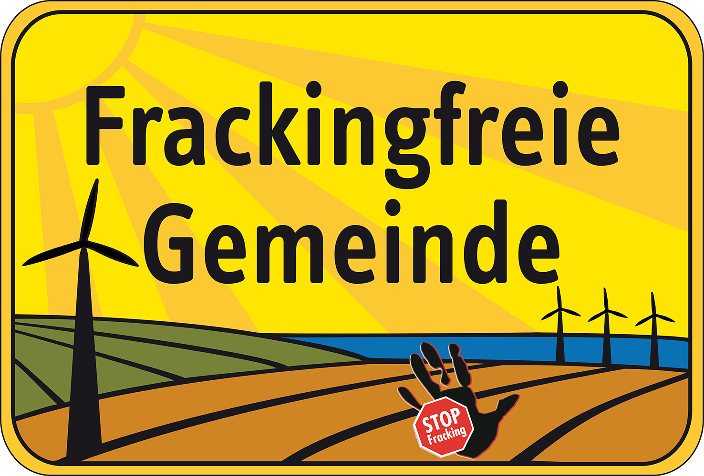

Fracking
Eine Podiumsdiskussion mit Vertretern aus Kirche & Politik und einer Interessensgemeinschaft gegen Gasbohren

Datum
Fr. 08.04.2016, 18.00 - 20.00 Uhr

Ort
St. Augustinus Altenzentrum
Emsdettener Str. 35,
48356 Nordwalde

Anmeldung
Bitte an das kfd-Diözesanbüro,
Tel.: 0251-495471
E-Mail: kfd@bistum-muenster.de


Risikotechnologie oder zukunftsfähiges Energiekonzept?
Unsere Referenten berichtet über die Umweltrisiken, die beim Abbau des in tiefen Gesteinsschichten eingeschlossenen Gases auftreten können:
- Die benötigte Frack-Flüssigkeit ist mit bis zu 600 Chemikalien versetzt, die ins Erdreich dringen können.
- Die hochgespülte sogenannte Flow-Back- Flüssigkeit, die oberirdisch gelagert wird, kann zudem radioaktives Uran, Thorium und Radium enthalten.
- Durch unberechenbare Austritte können Gase in unser Grundwasser dringen oder Explosionen bis hin zu Erdbeben verursachen.
- Es besteht Gefahr für unsere Gesundheit durch das Einatmen von Gasen und den direkten Kontakt mit Fracking-Flüssigkeiten oder verseuchtem Boden.
Viele Organisationen und Wissenschaftler wiesen bereites auf die katastrophalen Naturschäden durch Fracking hin und nennen als Beispiel die Gasbohrungen in Colorado (USA).
Es gilt eine eindeutige Position gegen diese Form von Energieabbau zu forcieren.
Wir versündigen uns an der Zukunft, wenn wir Fracking zulassen und die Energiewende nicht forcieren!

Adresse und Anfahrt

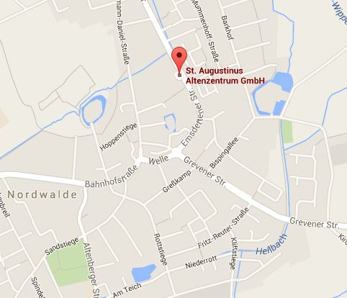

St. Augustinus Altenzentrum
Emsdettener Str. 35,
48356 Nordwalde

Fracking
Fakten und Positionen zu einer umstrittenen Methode der Energiegewinnung

Freitag, 08. April 2016
St. Augustinus Altenzentrum, Nordwalde

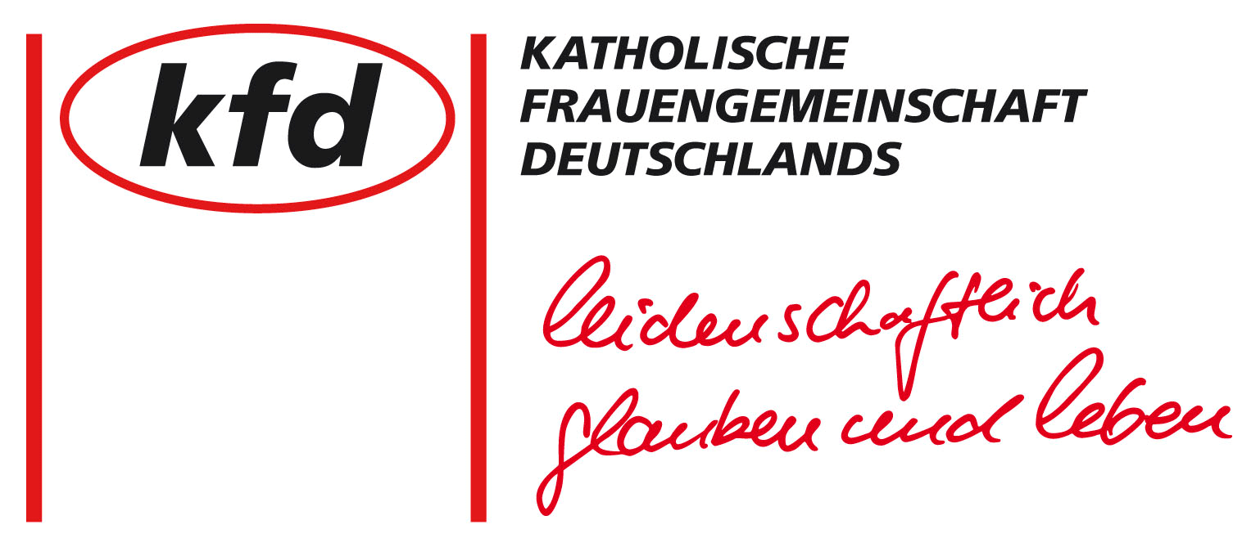
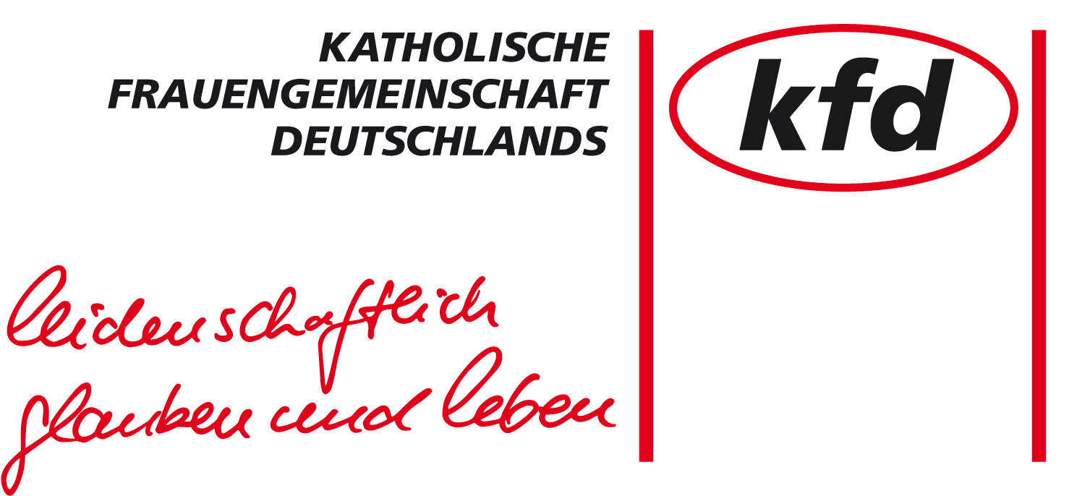
Diözesanverband
Münster e. V.
Breul 23 | 48143 Münster
Tel.: 0251 / 495 471
Fax: 0251 / 495 6101
kfd@bistum-muenster.de
www.kfd-muenster.de

